Navodila za vnos in elektronsko oddajo 1. zahtevka za izplačilo sredstev
v aplikaciji

Program razvoja podeželja – Izplačila

za podukrep M06.1 - Pomoč za zagon dejavnosti za mlade kmete

Pripravila:
Boštjan Gričar
Katja Kindlhofer

KAZALO

1 TEHNIČNE ZAHTEVE IN POOBLASTILO 1
1.1 Pooblaščeni vlagatelji za elektronsko oddajo zahtevka 1
2 VSTOP V APLIKACIJO PROGRAM RAZVOJA PODEŽELJA – IZPLAČILA 2
3 ZAČETEK VNOSA ZAHTEVKA 5
4 VNOS »1 ZAHTEVKA« 6
4.1 Kmečko zavarovanje 10
4.2 Pripenjanje prilog 10
4.3 Izjave 10
4.4 Zaključek vnosa in oddaja zahtevka 11
5 Obrazec Kmečko zavarovanje 13

TEHNIČNE ZAHTEVE IN POOBLASTILO

Za uspešen elektronski vnos in oddajo zahtevkov po z odločbo odobreni vlogi za ukrepe PRP 2014-2020 morate imeti nameščeno najnovejšo verzijo spletnega brskalnika Microsoft Internet Explorer, Google Chrome ali Mozilla Firefox. Za dostop do spletne aplikacije potrebujete spletno potrdilo enega od ponudnikov:
- Ministrstvo za javno upravo (SIGEN-CA, SIGOV-CA),
- Nova Ljubljanska banka d.d. (NLB-CA),
- Pošta Slovenije d.o.o. (POŠTA-CA),
- Halcom d.d. (HALCOM-CA).

Navodila za pridobitev digitalnega potrdila in njegovo namestitev so objavljena na spletni strani https://e-kmetija.gov.si/ (v meniju Potrebna oprema in Registracija).

Zahtevke za izplačilo sredstev in dopolnitve zahtevkov za izplačilo sredstev je treba ob oddaji elektronsko podpisati s SETCCE proXsign podpisno komponento, ki jo mora imeti uporabnik nameščeno na svojem računalniku. Navodila za nameščanje komponente za podpisovanje najdete na povezavi https://www.si-trust.gov.si/sl/podpora-uporabnikom/podpisovanje-s-komponento-proxsign/.

Pooblaščeni vlagatelji za elektronsko oddajo zahtevka

Če želi vlagatelj pooblastiti drugo osebo za elektronski vnos in oddajo zahtevka, mora na ARSKTRP poslati izpolnjeno in podpisano pooblastilo, na podlagi katerega pooblaščenemu vlagatelju omogočimo elektronski vnos in oddajo zahtevka. Pooblastilo se nahaja na spletni strani: https://www.gov.si/zbirke/storitve/e-poslovanje-e-kmetija/ (dokument »Pooblastilo za dostop in uporabo spletne aplikacije za e-PRP Vnos zahtevkov/poročil«).
Zahtevek pošljete pisno na naslov ARSKTRP, Dunajska 160, 1000 Ljubljana, ali po elektronski pošti na naslov eprp_pooblastila@gov.si. Za vsa ostala vprašanja in težave, povezane z vnosom in oddajo zahtevka, lahko pošljete sporočilo na eprp-tezave.aktrp@gov.si.

VSTOP V APLIKACIJO PROGRAM RAZVOJA PODEŽELJA – IZPLAČILA

Neposreden vstop v aplikacijo je mogoč na povezavi https://e-kmetija.gov.si/ (navodila se nadaljujejo na strani 6).

Če želite vstopiti v aplikacijo s spletnih strani ARSKTRP https://www.gov.si/drzavni-organi/organi-v-sestavi/agencija-za-kmetijske-trge-in-razvoj-podezelja/, sledite navodilom na naslednjih dveh straneh.

V zgornjem meniju izberete »Storitve«:
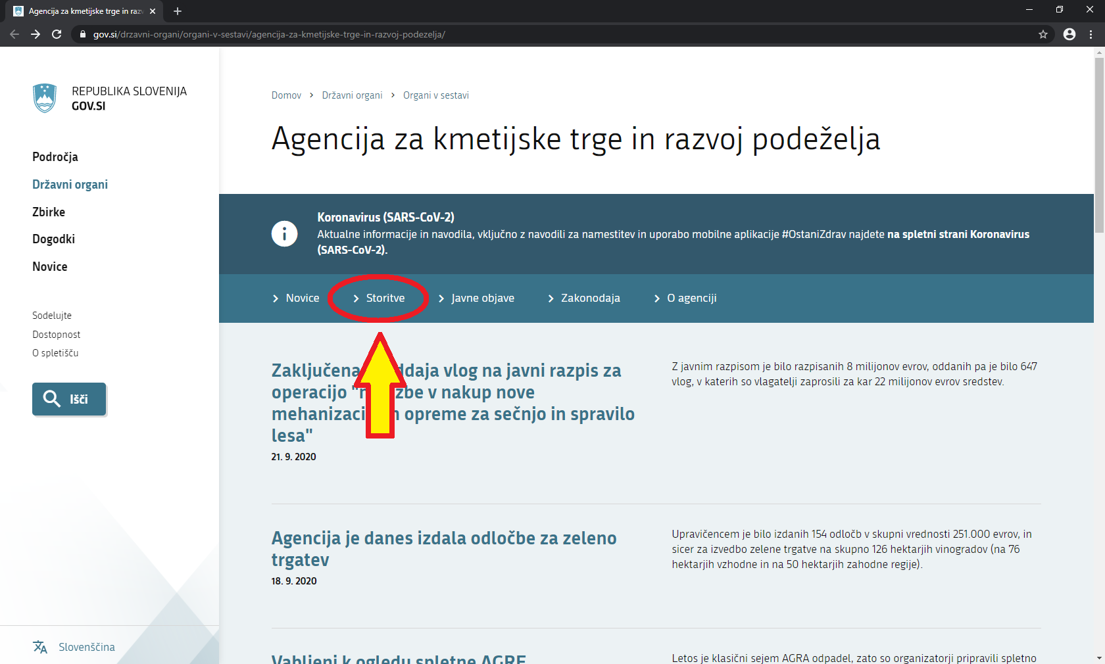

Izberete »Spletna aplikacija E-kmetija«:

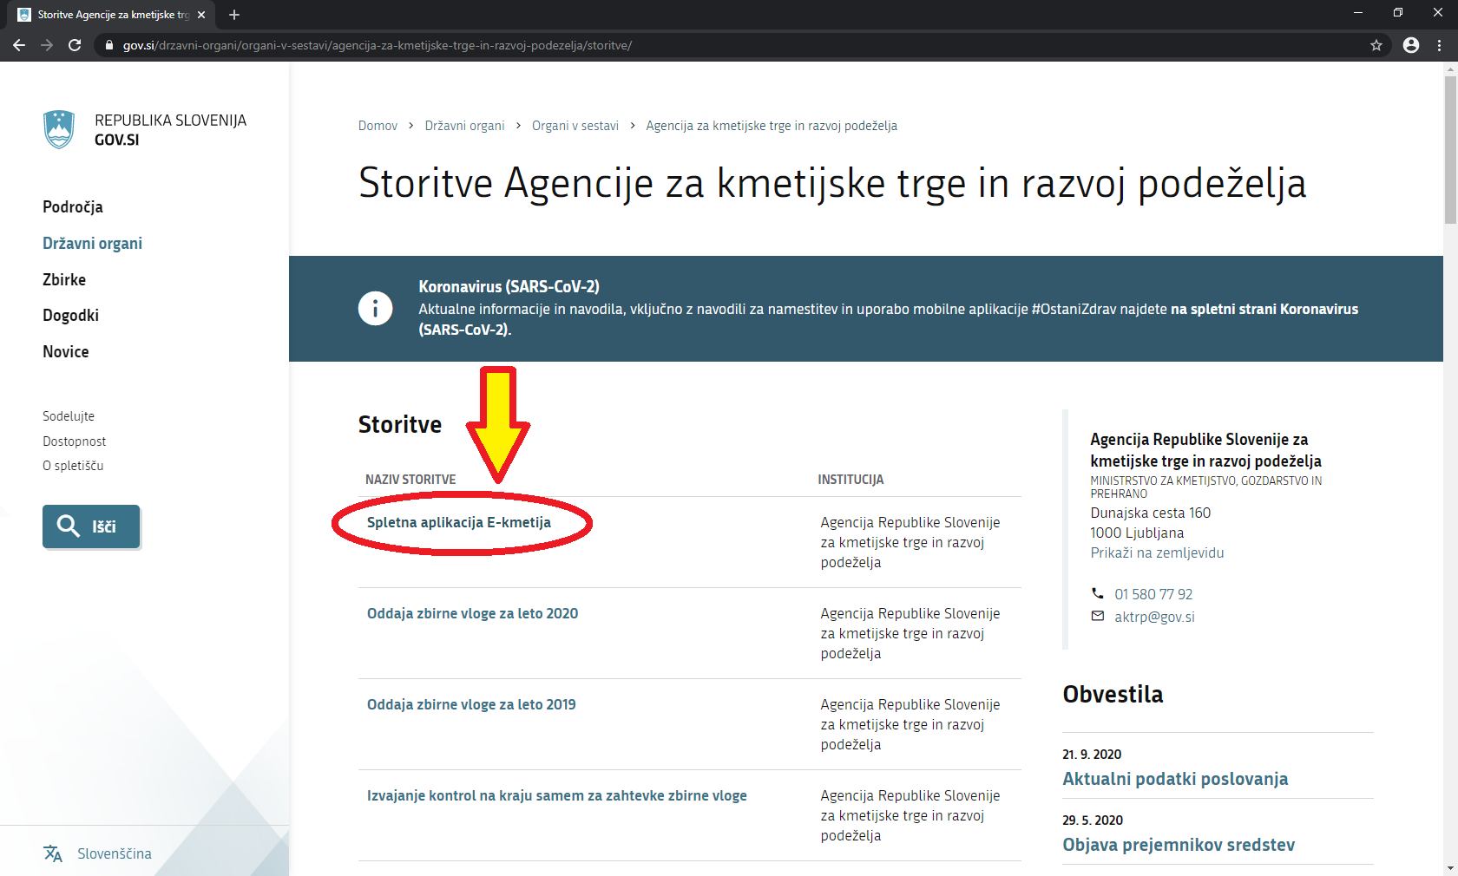

Kliknete na »E-kmetija«, nato izberete digitalno potrdilo in vpišete geslo:

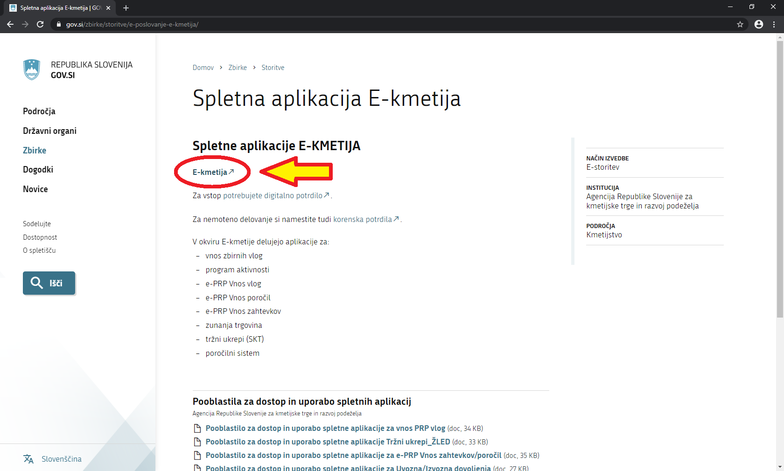

V novem oknu se odpre vstopna stran aplikacije, kjer kliknete »VSTOP!«:
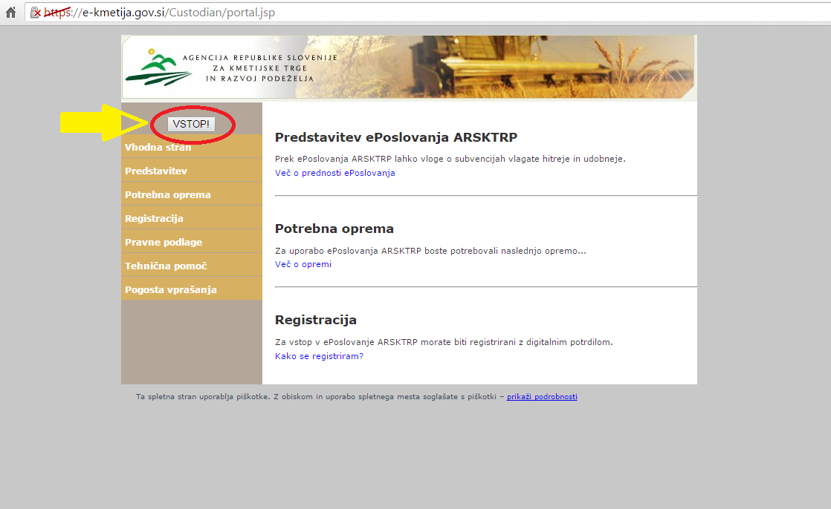

V levem meniju izberete aplikacijo »Program razvoja podeželja – Izplačila«:
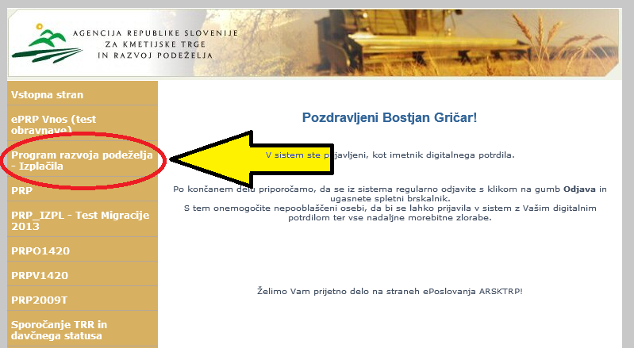

ZAČETEK VNOSA ZAHTEVKA

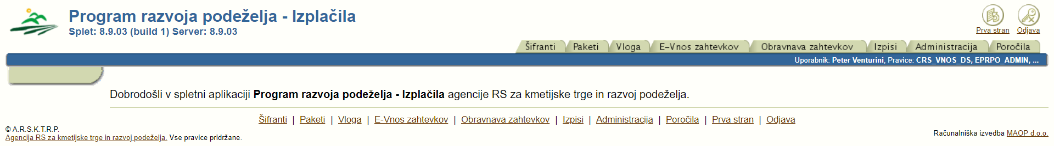
Ko vstopite v aplikacijo, se prikaže prva stran, kjer izberete zavihek »E-Vnos zahtevkov«.

Zavihek se odpre s prikazom vnosnega polja za vpis davčne številke (DŠ) (vlagatelji, ki vnašajo zahtevke sami zase, lahko vpišejo le svojo DŠ, pooblaščenci pa vse tiste DŠ, za katere so pooblaščeni). Ko vpišete pravilno davčno številko, kliknete gumb Išči.

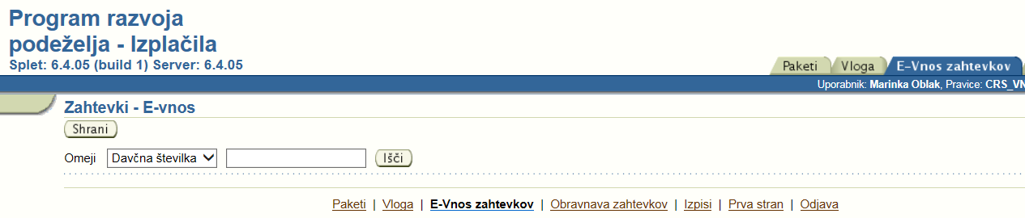

Po vnosu DŠ in kliku na gumb »Išči« aplikacija prikaže vse pripadajoče odločbe. Izberete ustrezno odločbo in prikažejo se vse pripadajoče podrejene tabele.
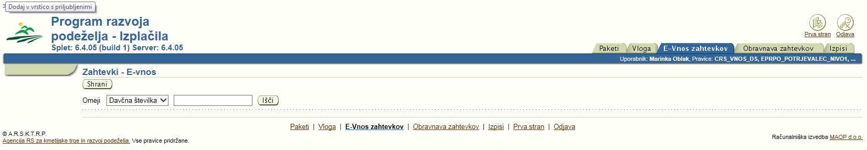
Tekom vnosa vas bo aplikacija na vrhu strani ob shranjevanju podatkov opozarjala na vnosne ali vsebinske pomanjkljivosti. Prikazovala se bodo:
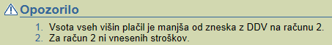
- Opozorila:

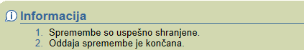
- Informacije:

Opozorila in informacije so usmerjevalne narave in bodo izpisana s črno barvo (nadaljnji vnos zahtevka je vseeno mogoč), napake pa bodo izpisane z rdečo barvo in nadaljnji vnos oz. oddaja zahtevka ne bosta mogoča, dokler napak ne boste odpravili.

POZOR!
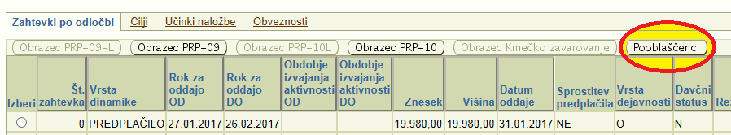
- Vsako vneseno vrstico shranjujte sproti.
- Z gumbom »Pooblaščenci«
pooblastimo imetnika druge DŠ za
nadaljevanje vnosa istega zahtevka,
vendar mora imeti tudi imetnik te DŠ pravice za vnos zahtevkov za druge DŠ.

Z gumbom »Ponovna oddaja«, ki se prav tako nahaja na desni strani tabele »Zahtevki po odločbi«, ponovno vnesete in oddate zahtevek, ki je bil zavržen s strani ARSKTRP.

VNOS »1 ZAHTEVKA«

Po vnosu davčne številke upravičenca in kliku na gumb »Išči« aplikacija prikaže vse pripadajoče odločbe za vnešeno davčno številko.
Vnesite davčno številko in kliknite na gumb Išči
Prikaže se forma s seznamom odločb.

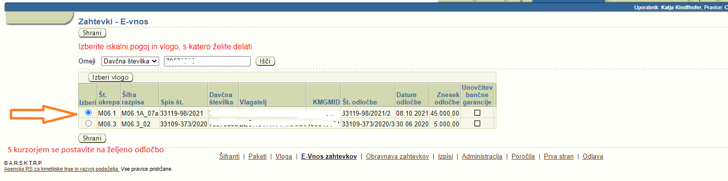
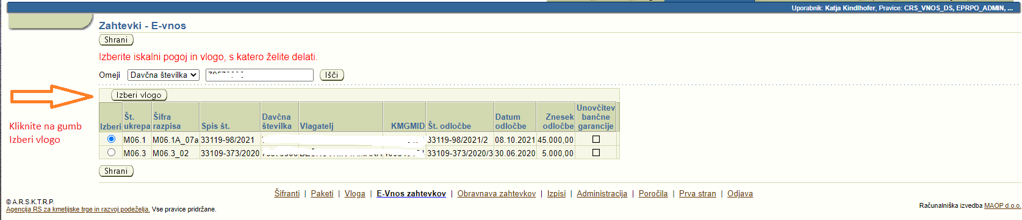
Ko izberete ustrezno odločbo in kliknete na gumb Izberi vlogo, se za izbrano odločbo prikažeta tabeli »Rekapitulacija po vrstah stroškov glede na odločbo« in »Zahtevki po odločbi« , v katerih vidite vse stroške, razvojne cilje in vrednosti, ki so bile z odločbo odobrene:

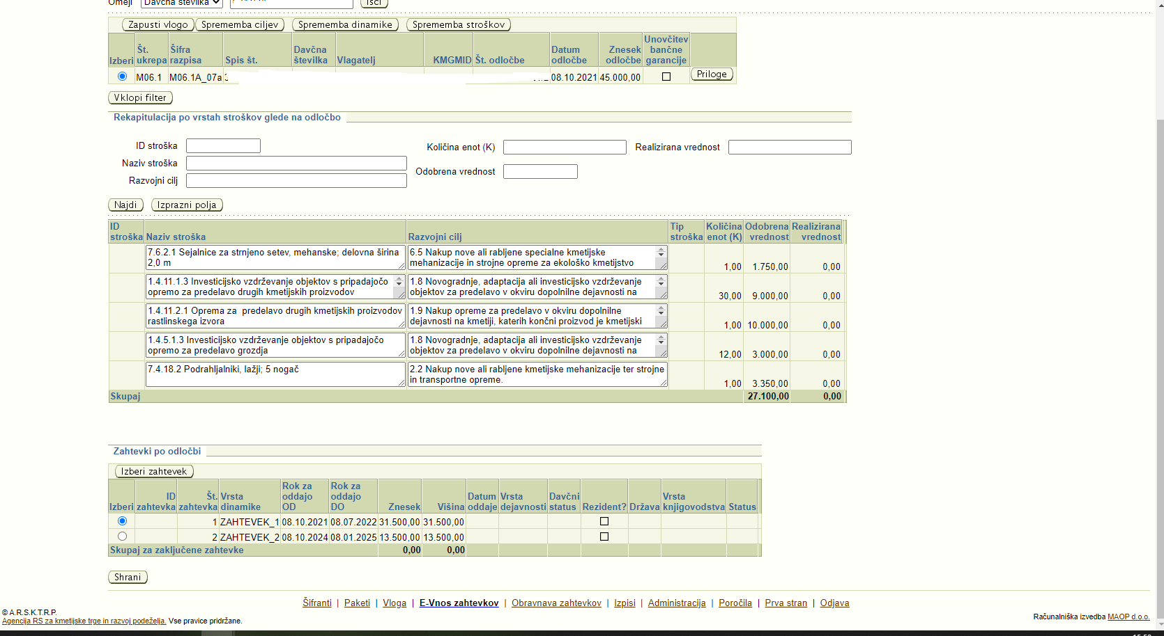

V tabeli »Zahtevki po odločbi« se s kurzorjem postavite na »1 ZAHTEVEK« in nato kliknite na gumb Izberi zahtevek.
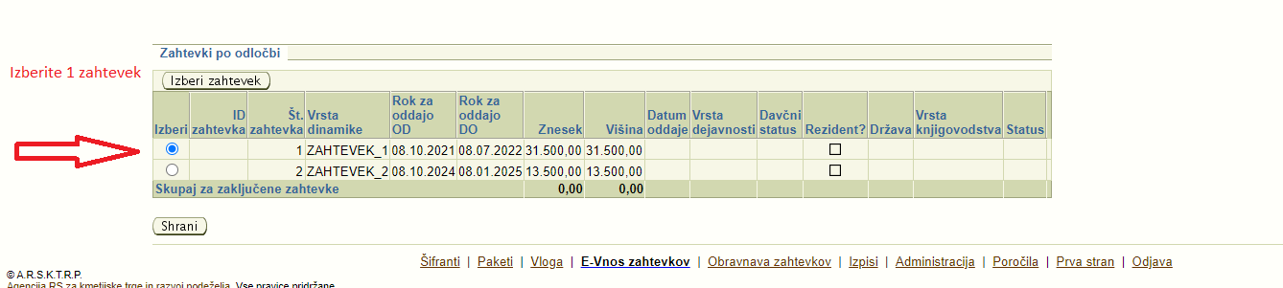
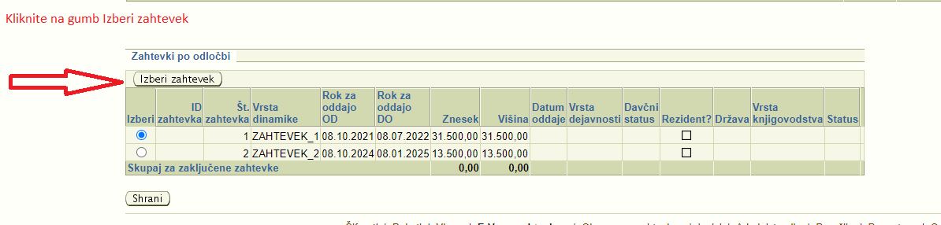

Prikaže se forma za vnos 1 zahtevka.
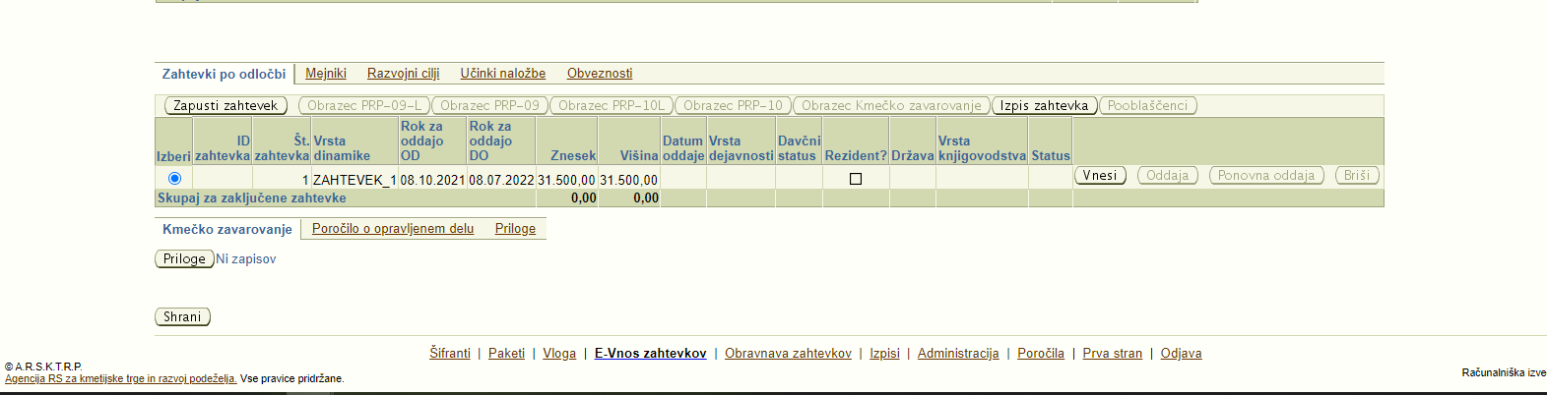

Datum, na katerega želite vnašati zahtevek, mora biti znotraj datumov, ki ju vidite v stolpcih »Rok za oddajo OD« in »Rok za oddajo DO«, v nasprotnem primeru je vnos onemogočen.

V zgornjem primeru vlagate zahtevek na dan 8. 10. 2021, dinamika v tabeli pa je določena v obdobju od 8.10.2021 do 8.07.2022. Ker je dinamika ustrezna, je gumb »Vnesi« aktiven in s klikom nanj lahko pričnete z vnosom zahtevka.

Po vnosu »Vrste dejavnosti«, »Davčnega statusa«, »Rezidenstva«, »Države« in »Vrste knjigovodstva« zahtevek dobi status »VNOS«. Aktivirata se gumba »Elektronska oddaja« in »Briši«, s katerima zahtevek elektronsko oddate ali izbrišete.

Po kliku na gumb Vnesi se odpre vnosna maska za vnos določenih obveznih podatkov: Vrsto dejavnosti in Davčni status izberete s spustnega seznama. Državo izberete tako, da dodate kljukico s klikom v polje Rezident, s čimer se v polje Država avtomatsko zapiše SI (Slovenija). V nasprotnem primeru jo izberete s klikom na »svetilko«, tako kot podatek Vrsta knjigovodstva, če obstaja.

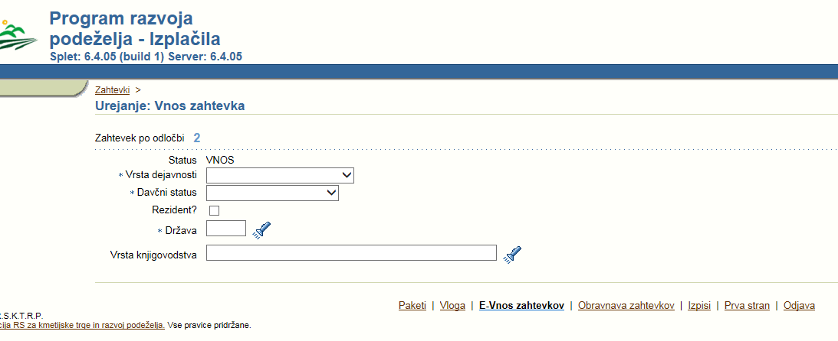

Pod tabelo se aktivirata zavihka: »Kmečko zavarovanje«, Izjave« in »Seznam elektronsko podpisanih dokumentov« ter gumb »Priloge«.
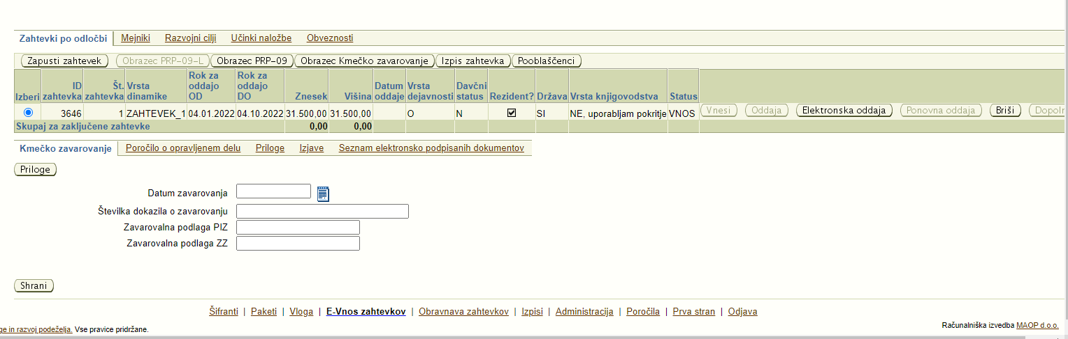

Kmečko zavarovanje
Na sklopu A se prikaže tabela »Kmečko zavarovanje«, v kateri izpolnite »Datum zavarovanja«, »Številka dokazila o zavarovanju«, »Zavarovalna podlaga PIZ », »Zavarovalna podlaga ZZ«. Na gumbu Priloge je obvezno priložiti prilogo »Dokazilo o zavarovanju«.

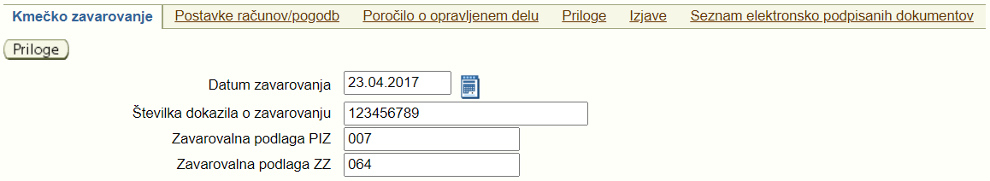

Pripenjanje prilog

Klik na gumb »Priloge« odpre novo pogovorno okno, ki omogoča dodajanje prilog. Gumb se nahaja tudi v vsaki vrstici tabele »Postavke računov«, kjer lahko k vsakemu računu dodate prilogo.
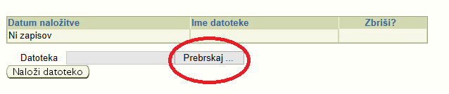
V pogovornem oknu najprej kliknete gumb »Prebrskaj« in izberete želeno datoteko.
S klikom na gumb »Naloži datoteko« postopek dodajanja datoteke zaključite. Prikaže se informacija:
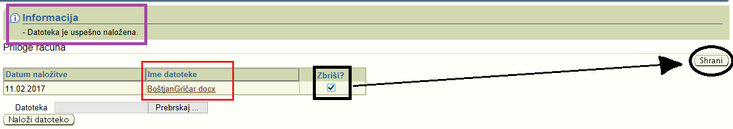
Datoteko odstranite tako, da postavite kljukico v polje »Zbriši?« in kliknete gumb »Shrani«.

Izjave
Na zavihku izjave v stolpcu »Se strinjam?« v vsaki vrstici izberete DA ali NE.
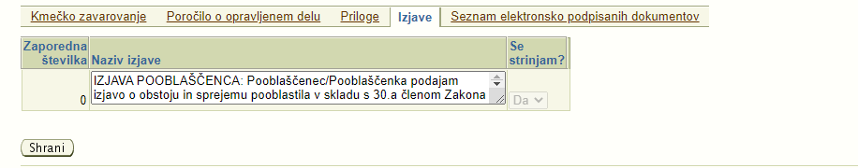

Zaključek vnosa in oddaja zahtevka
Ko uspešno vnesete podatke o zavarovanju, označite izjavo in dodate prilogo lahko zahtevek oddate.
Zahtevek oddate s klikom na gumb »Elektronska oddaja«:
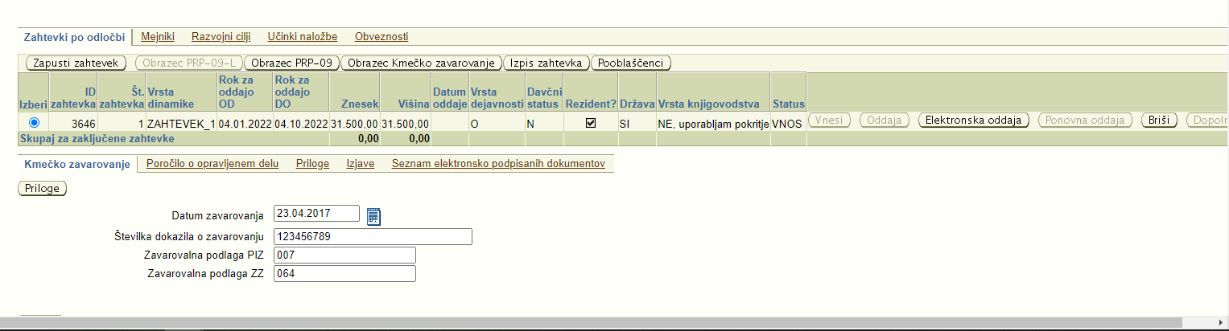

Odpre se okno, v katerem Obrazec Kmečko zavarovanje elektronsko podpišete z digitalnim potrdilom. S klikom na gumb »Elektronsko podpiši obrazec« začnete postopek elektronskega podpisovanja.
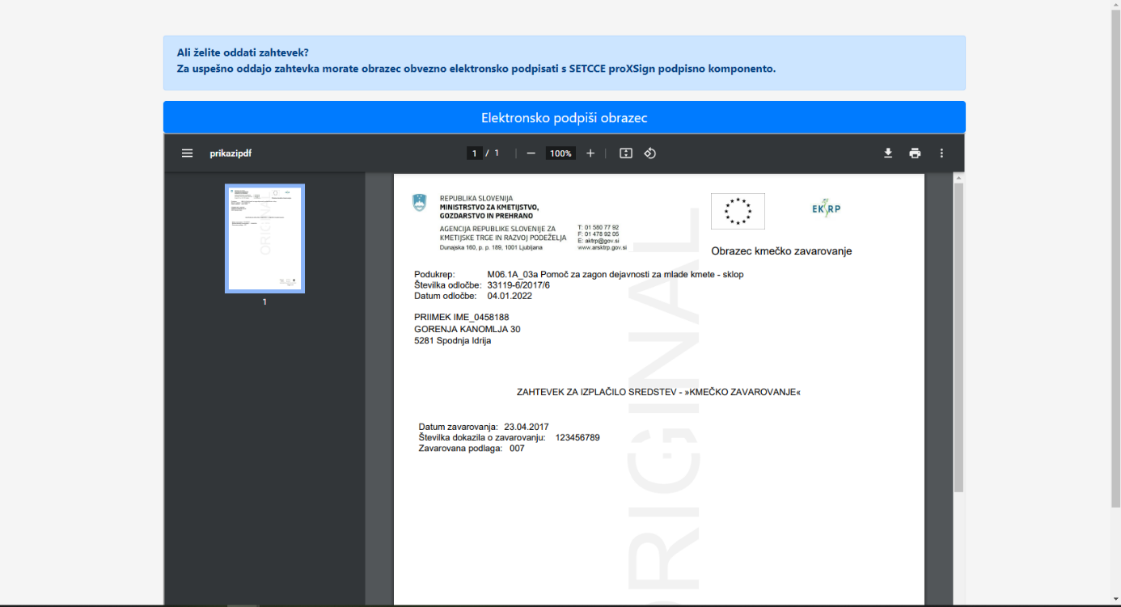

Odpre se okno, v katerem izberete digitalno potrdilo, s katerim želite podpisati obrazec:
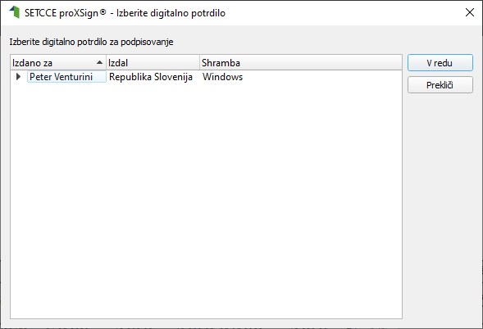

Izbrano digitalno potrdilo je obarvano. Po kliku na gumb »V redu« se odpre okno, kamor vpišete geslo za digitalno potrdilo:
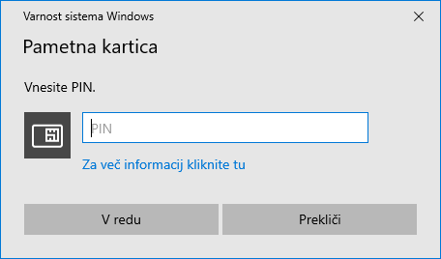
(prikaz okna je lahko drugačen in je odvisen od operacijskega sistema ter brskalnika, ki ju uporabljate)

Po kliku na gumb »V redu« se prikaže okno, ki potrdi, da je digitalno potrdilo veljavno:
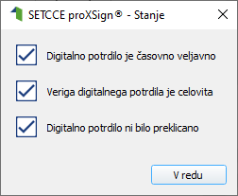
Kliknete »V redu«.

Na vrhu strani se v zelenem okvirju izpiše obvestilo, da je bil obrazec uspešno elektronsko podpisan in oddan.
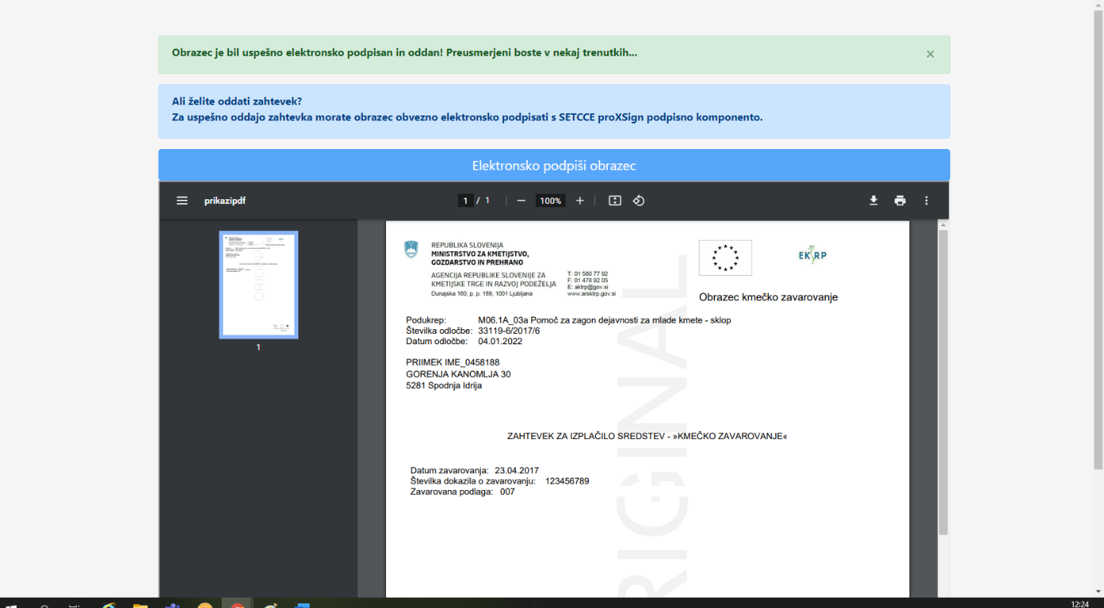

Nato se samodejno odpre stran, kjer ste prej vnašali zahtevek. Status zahtevka se spremeni iz »VNOS« v »ODDAN«, vsa polja pa se zaklenejo za vnos.
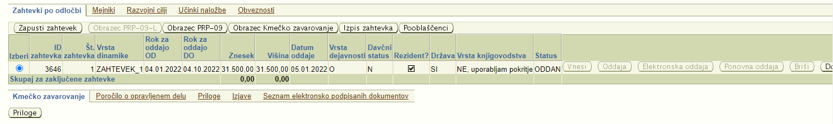

S tem je elektronska oddaja zahtevka zaključena, podatki in priloge so zabeleženi v informacijskem sistemu ARSKTRP. Dokumentov ni treba pošiljati po pošti.

Obrazec Kmečko zavarovanje

Ko je zahtevek elektronsko oddan, se Obrazec Kmečko zavarovanje izpiše z vodnim žigom »ORIGINAL«. Izpisan obrazec in vse originalne dokumente, ki ste jih kot skenogram priložili k zahtevku, shranite za lastno evidenco, saj jih boste morali v primeru kontrole na kraju samem predložiti agenciji, ministrstvu, revizijskemu organu, izvajalcu vrednotenja PRP 2014–2020, ki ga je pooblastilo ministrstvo, in drugim nadzornim organom Evropske unije in Republike Slovenije.

